Szkoła Podstawowa
im. Bolesława Chrobrego w Chechle

Szkoła (i oddziały przedszkolne) wspomagają rozwój uczniów,
z uwzględnieniem ich indywidualnej sytuacji

Raport z ewaluacji

Rok
szkolny 2020/2021

Chechło, 29 czerwca 2021 r.

Spis treści
Wstęp 3
Cele ewaluacji wewnętrznej 3
Osoby prowadzące badanie 3
Narzędzia wykorzystane w badaniu 3
Grupa badawcza 3
Termin rozpoczęcia i zakończenia badania 3
Pytania kluczowe 3
Metody i materiały 4
Ankieta i wywiad 5
Ankieta dla uczniów 5
Ankieta dla rodziców/opiekunów 15
Ankieta dla nauczycieli 23
Wywiad z dyrektorem szkoły 35
Wywiad z pedagogiem i psychologiem szkolnym 36
Wnioski 37

Wstęp

Cele ewaluacji wewnętrznej

Zebranie informacji na temat działań szkoły służących:

- wyrównywaniu szans edukacyjnych;
- wspomaganiu rozwoju uczniów w zależności od ich indywidualnej sytuacji;
- dostosowywaniu oferty zajęć do potrzeb uczniów;
- motywowaniu uczniów do samorozwoju.

Osoby prowadzące badanie

mgr Kinga Jagodzińska-Rugała, mgr Marta Bzumowska, mgr Anna Koszera, mgr Agnieszka Szołtysek, mgr Monika Gołąbek

Narzędzia wykorzystane w badaniu

Ankiety – dla rodziców, nauczycieli, uczniów; wywiad z dyrektorem, pedagogiem szkolnym, psychologiem szkolnym.

Grupa badawcza

Uczniowie klas I – VIII szkoły podstawowej, rodzice uczniów oraz dzieci przedszkolnych, dyrektor, nauczyciele, pedagog szkolny, psycholog szkolny.

Termin rozpoczęcia i zakończenia badania

Rozpoczęcie – marzec 2021 r. (przedstawienie koncepcji ewaluacji), zakończenie – czerwiec 2021 r. (przedstawienie raportu).

Pytania kluczowe

- W jaki sposób nauczyciele rozpoznają potrzeby każdego ucznia oraz przedszkolaka?
- Jakie działania nauczycieli potwierdzają uwzględnianie zróżnicowanych potrzeb rozwojowych uczniów i przedszkolaków?
- Czy szkoła organizuje warunki do wyrównywania braków i zaległości oraz rozwoju zainteresowań i uzdolnień?
- Jakie formy pomocy organizuje szkoła w specyficznych trudnościach w nauce?
- Czy uczniowie oraz przedszkolaki odnoszą sukcesy edukacyjne na miarę swoich możliwości?
- Czy szkoła pomaga przezwyciężyć trudności ucznia/ przedszkolaka wynikające z jego sytuacji społecznej?
- Czy rodzice i uczniowie są zadowoleni z przebiegu zajęć w przypadku przejścia na formę zdalną?
- Czy podczas pracy w formie zdalnej występowały problemy? Jeśli tak, to jakie?
- W jakim stopniu jesteście Państwo zadowoleni z przebiegu zajęć prowadzonych w formie zdalnej?

Celem ewaluacji wewnętrznej w Szkole Podstawowej im. Bolesława Chrobrego w Chechle było pozyskanie informacji na temat działań dotyczących wspomagania rozwoju uczniów z uwzględnieniem ich indywidualnej sytuacji.
Przedmiotem ewaluacji były opinie rodziców, nauczycieli, uczniów, dyrektora szkoły oraz pedagoga i psychologa szkolnego dotyczące wyrównywania szans edukacyjnych, wspomagania rozwoju uczniów w zależności od ich indywidualnej sytuacji, dostosowywania oferty zajęć do potrzeb uczniów i motywowania uczniów do samorozwoju.

Metody i materiały

Podczas badania wykorzystane zostaną: ankiety i wywiady. Ankiety zostaną przygotowane w formie papierowej oraz internetowej za pośrednictwem programu „formularz google”
Ankiety dla uczniów zostały przekazane przez wychowawców klas na godzinach wychowawczych (po uprzednim wyjaśnieniu pytań i sposobu udzielenia odpowiedzi).
Ankiety dla rodziców zostały przekazane przez wychowawców w trakcie zebrania z rodzicami.
Ankiety dla nauczycieli zostały przekazane w kwietniu/maju 2021 r.
Wywiady z dyrektorem, pedagogiem oraz psychologiem szkolnym zostały przeprowadzone w kwietniu/maju 2021 r.
Po zebraniu ankiet i przeprowadzeniu wywiadów została dokonana analiza wyników.

Ankieta i wywiad

Ankieta dla uczniów
W badaniu wzięło udział 29 osób

- Czy lubisz się uczyć ?
34%
Tak Nauka sprawia mi przyjemność (10 osób)
10%
Nie Nauka nie sprawia mi przyjemności (3 osoby)
55%
Trudno mi jednoznacznie odpowiedzieć na to pytanie (16 osób)

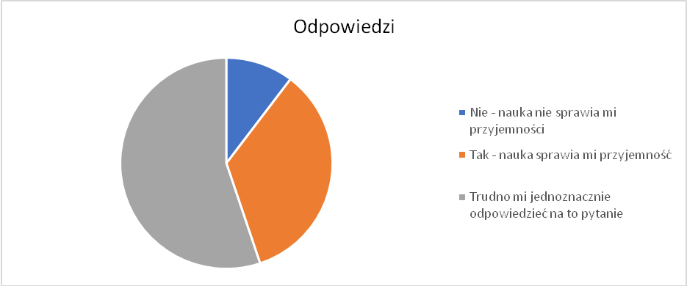

- Czy osiągasz zadawalające wyniki w nauce?

Tak (7 osób)
24%

Raczej tak (17 osób)
59%
17% %
Raczej nie (5 osób)

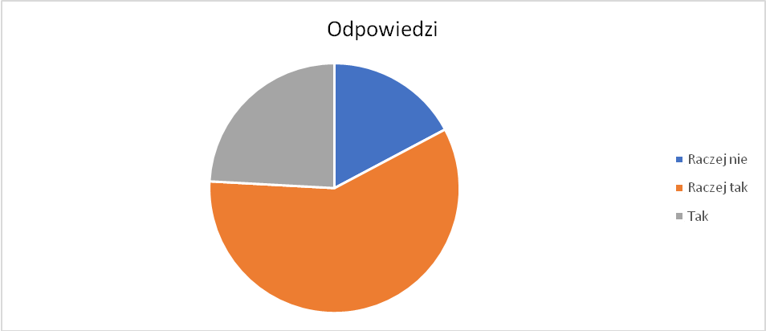

- Czy jeśli czegoś nie rozumiesz lub jest dla Ciebie za trudne, szukasz pomocy u nauczyciela?
Tak (9 osób)
31%

Raczej tak (15 osób)
52%
10%
Raczej nie (3 osoby)
7%
Nie (2 osoby)

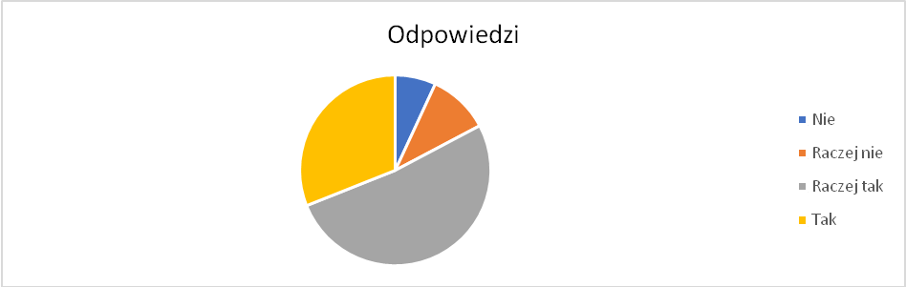

- Czy w Twojej szkole możesz uczestniczyć we wszystkich zajęciach pozalekcyjnych?
Zdecydowanie tak (8 osób)
28%

Raczej tak (17 osób)
59%

Raczej nie (3 osoby)
10%

Zdecydowanie nie (1 osoba)
3%

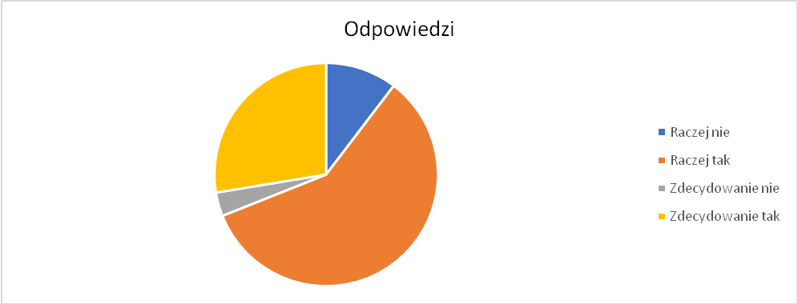

- Czy uczestniczysz w zajęciach pozalekcyjnych?
Tak (21 osób)
72%

Nie (8 osób)
28%

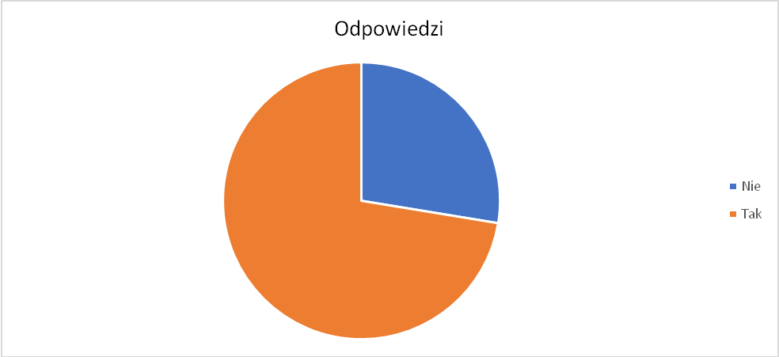

- Czy w Twojej szkole są zajęcia pozalekcyjne, które Cię interesują?

Tak (10 osób)
34%

Raczej tak (14 osób)
48%
10%
Raczej nie (3 osoby)

Nie (2 osoby)
7%

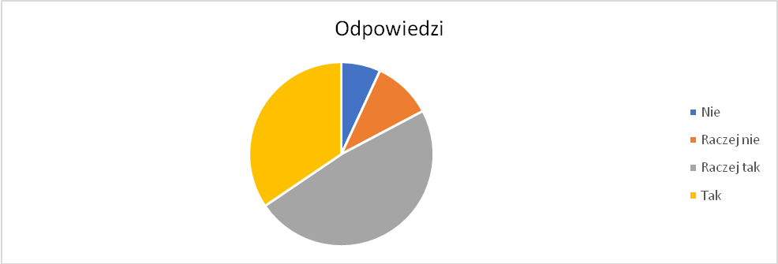

- Czy w Twojej szkole są zajęcia pozalekcyjne, które pomagają Ci w nauce?

Tak (21 osób)
72%

Raczej tak (6 osób)
21%
3%
Raczej nie (1 osoba)
3%
Nie (1 osoba)



- Co robisz na zajęciach pozalekcyjnych, w których uczestniczysz?

Uczę się (20 osób)
19%

Miło spędzam czas (13 osób)
13%
6%
Odrabiam pracę domową (6 osób)

Rozwijam swoje umiejętności (14 osób)
14%

Utrwalam swoją wiedzę (13 osób)
13%

Poznaję nowe wiadomości (12 osób)
12%
15%
Otrzymuję potrzebną pomoc (16 osób)

Przygotowuję się do konkursów, sprawdzianów itp. (10 osób)
10%

Inne (0)
0%

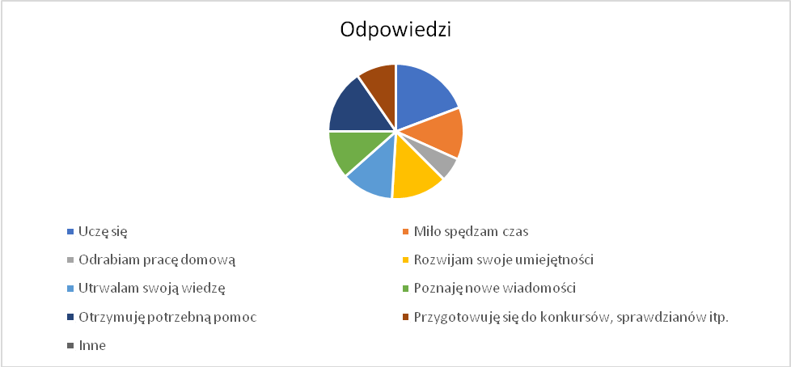

- Czy w szkole możesz liczyć na wsparcie w rozwoju swoich zainteresowań?

Tak (10 osób)
34%

Raczej tak (16 osób)
55%
7%
Raczej nie (2 osoby)
3%
Nie (1 osoba)

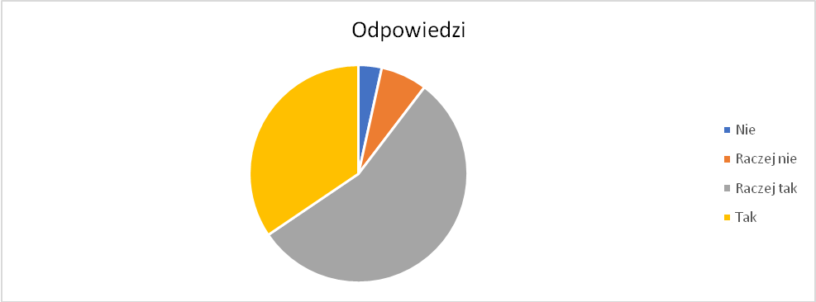

- Czy Twoim zdaniem ilość zajęć pozalekcyjnych jest wystarczająca?

52%
Tak (15 osób)
41%
Raczej tak (12 osób)
7%
Raczej nie (2 osoby)

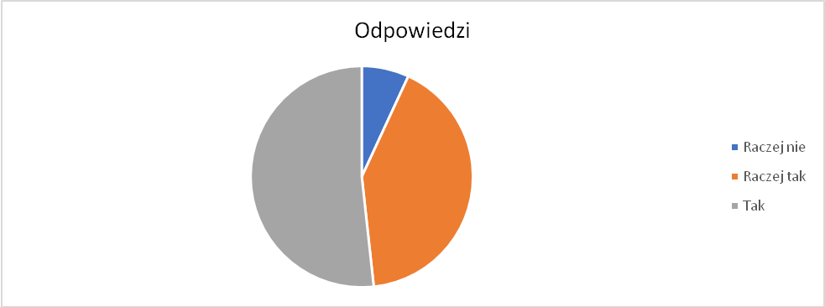

- Czy nauczyciele wierzą w Twoje możliwości?

45%
Tak, na wszystkich lekcjach (13 osób)

Tak, na większości lekcji (12 osób)
41%

Tak, na niektórych lekcjach (4 osoby)
14%

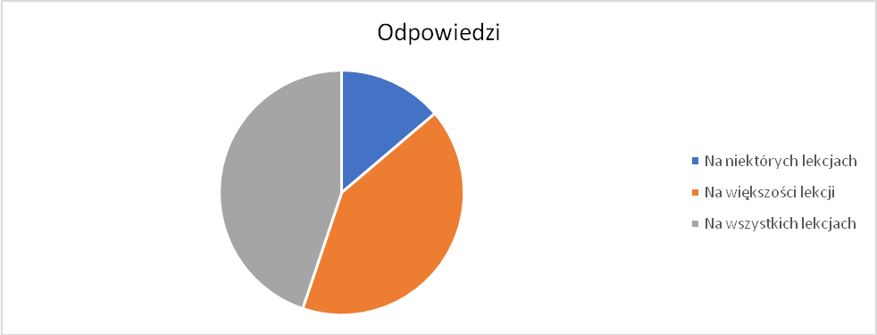

- Czy nauczyciele mówią Ci, że możesz nauczyć się trudnych rzeczy?

Tak (17 osób)
59%

Raczej tak (8 osób)
28%
10%%
Raczej nie (3 osoby)

Nie (1 osoba)
3%

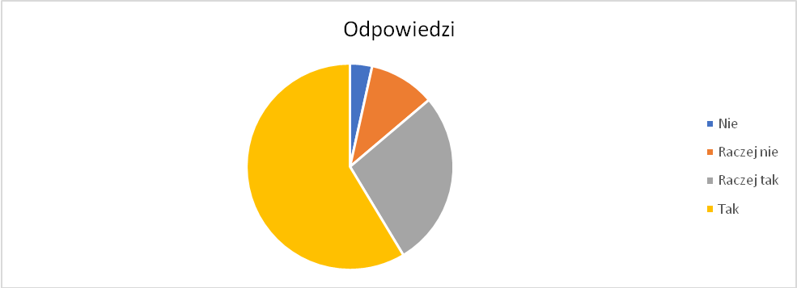

- Czy nauczyciele pomagają uczniom, gdy mają problemy w nauce?

Tak (24 osób)
83%

Nie (5 osób)
17%

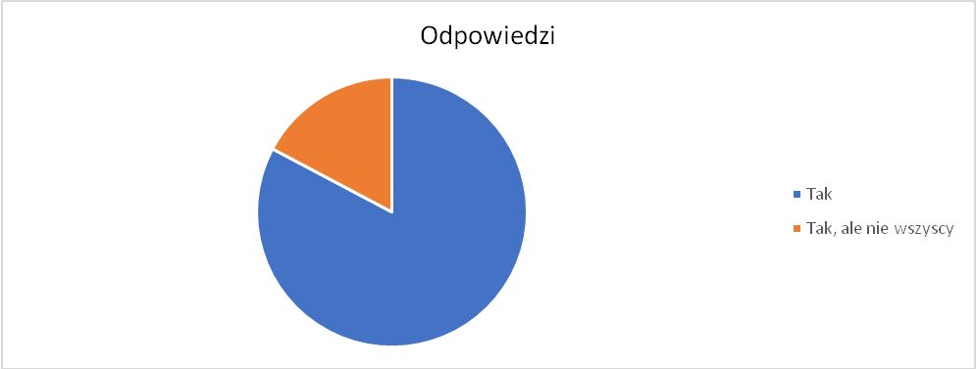

- Czy jesteś zadowolony z przejścia na nauczanie w formie zdalnej?

Tak (8 osób)
28%

Raczej tak (9 osób)
31%
17%%
Raczej nie (5 osób)
24%
Zdecydowanie nie (7 osób)

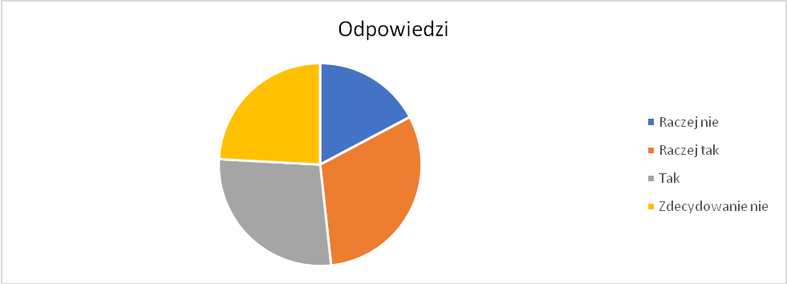

- Co Ci sprawia najwięcej trudności po przejściu na prowadzenie zajęć w formie zdalnej?

J. Polski (1 osoba)
3%

Zgłaszanie się (1 osoba)
3%
9%
Brak kontaktu z rówieśnikami (3 osoby)
9%
Skupienie się (3 osoby)

Zmuszania dziecka do zdalnego nauczania (1 osoba)
3%

Nie wiem (3 osoby)
9%
6%
Ból głowy (2 osoby)
3%
Chaos związany z problemami technicznymi (1 osoba)

Fakt spędzania całego dnia przed komputerem (1 osoba)
3%

9%
Zmęczenie spowodowane długim korzystaniem z komputera (3 osoby)
25%
Problemy z internetem (8 osób)

Nic (3 osoby)
9%

Aktywność i wiedza z lekcji (1 osoba)
3%

Czasami nauczyciele nie potrafią mi czegoś wytłumaczyć przez komputer (1 osoba)
3%

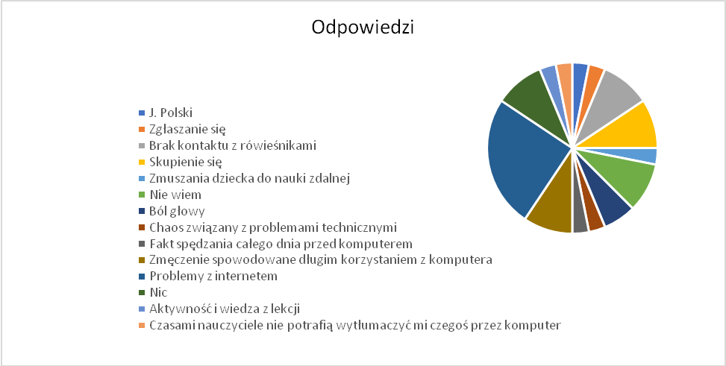

- Czy podczas zajęć zdalnych występowały problemy uniemożliwiające ich przebieg?

Tak (3 osoby)
10%

Nie (26 osób)
90%

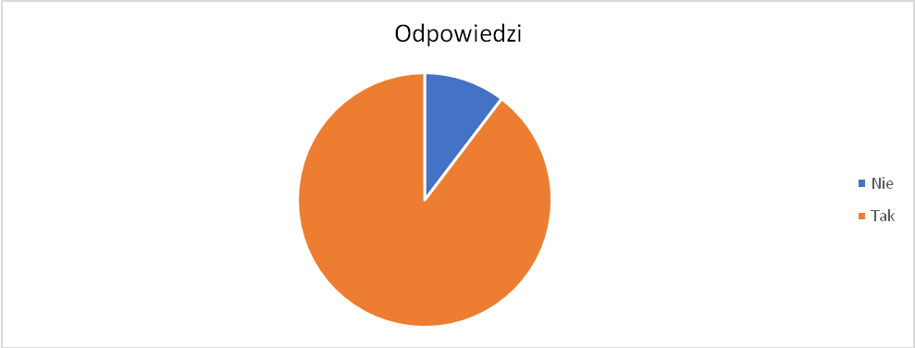

- Jakie problemy występowały uniemożliwiające przebieg zajęć w formie zdalnej?

Niestabilne łącze internetowe (24 osoby)
40%

Przerwy w dostawie prądu (15 osób)
25%
33%
Trudności techniczne (20 osób)
2%
Problem z logowaniem się (1 osoba)

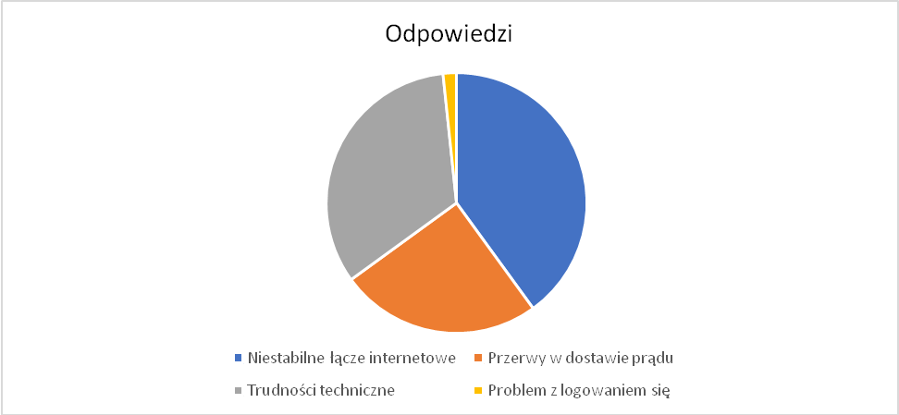

Ankieta dla rodziców/opiekunów
W badaniu wzięło udział 28 osób

- Czy nauczyciele rozmawiają z Panią/Panem o możliwościach i potrzebach Pani/Pana dziecka?

Przynajmniej kilka razy w roku (15 osób)
54%

Przynajmniej raz w roku (12 osób)
43%
4%
Rzadziej niż raz w roku (1 osoba)

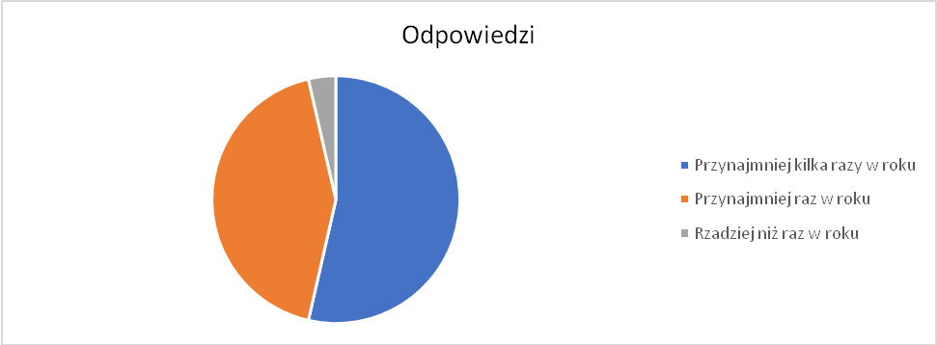

- Czy Pani/Pana dziecko może liczyć w szkole na odpowiednie wsparcie w pokonywaniu trudności?

Raczej tak (13 osób)
46%

Zdecydowanie tak (15 osób)
54%

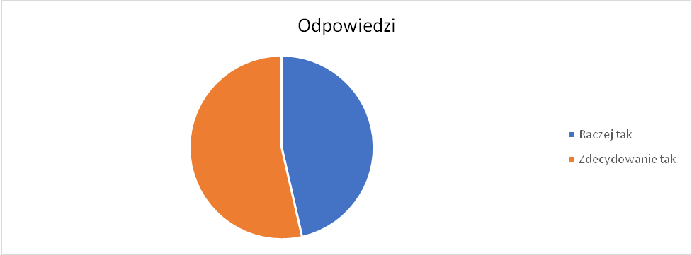

- Czy w szkole podejmuje się starania, by uczeń/uczennica miał/miała poczucie sukcesu w nauce na miarę swoich możliwości?

Tak (10 osób)
36%

Raczej tak (15 osób)
54%
7%%
Raczej nie (2 osoby)
4%
Zdecydowanie nie (1 osoba)

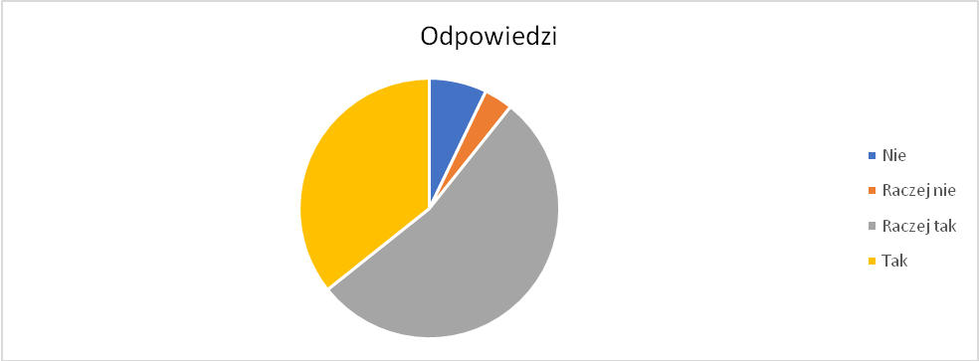

- Jakie działania podejmuje szkoła, aby zapewnić uczniom poczucie sukcesu na miarę swoich możliwości?

Koła zainteresowań (8 osób)
7%

Motywowanie do nauki (11 osób)
9%
17%
Pomoc wychowawcy, pedagoga, nauczycieli (20 osób)
18%
Zajęcia dodatkowe (21 osób)

Zajęcia wyrównawcze (17 osób)
15%

Indywidualne podejście do ucznia (12 osób)
10%
4%
Zajęcia przygotowujące do konkursów (5 osób)
16%
Zajęcia z logopedą (18 osób)

Ogólnie poczucie sukcesu (4 osoby)
3%

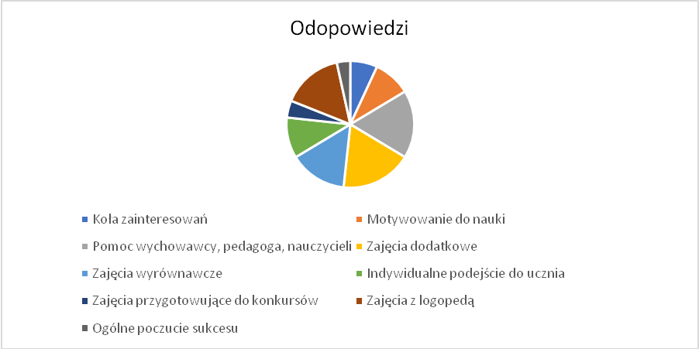

- Czy Państwa dziecko uczestniczy w zajęciach pozalekcyjnych?

Tak (21 osób)
75%

Nie (6 osób)
21%
4%%
Nie wiem (1 osoba)

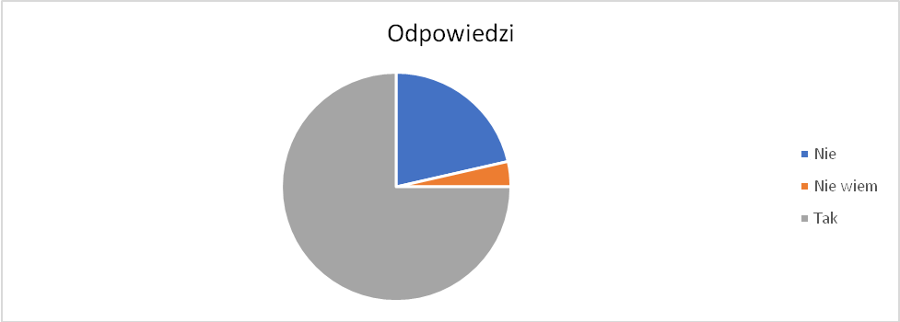

- W jakim stopniu zajęcia pozalekcyjne w szkole są dostosowane do potrzeb Pani/Pana dziecka?

Nie wiem (2 osoby)
7%

Są dostosowane (16 osób)
57%
36%%
Są raczej dostosowane (10 osób)

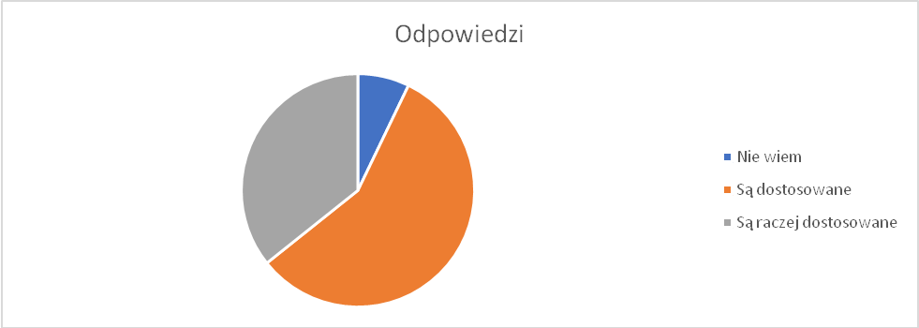

- Czy mają Państwo poczucie, że Wasze dziecko w szkole jest traktowane indywidualnie w stosunku do jego potrzeb?

Tak (7 osób)
25%

Raczej tak (17 osób)
61%
11%%
Raczej nie (3 osoby)
4%
Zdecydowanie nie (1 osoba)

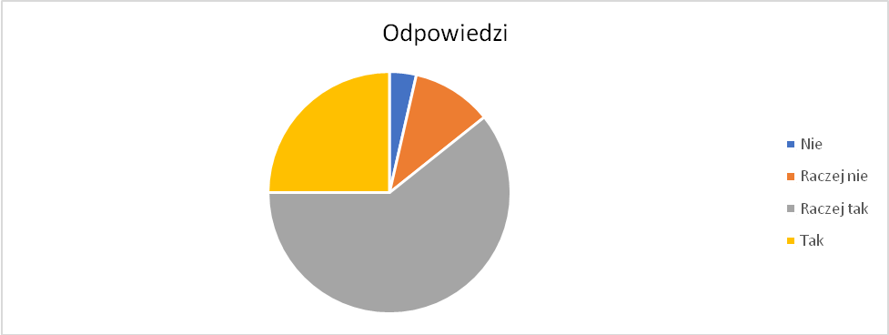

- Czy wychowawca i nauczyciele służą Pani/Panu radą i wsparciem w sytuacjach trudnych dla Pani/Pana dziecka?

Tak (15 osób)
54%

Raczej tak (11 osób)
39%
7%%
Brak odpowiedzi (2)

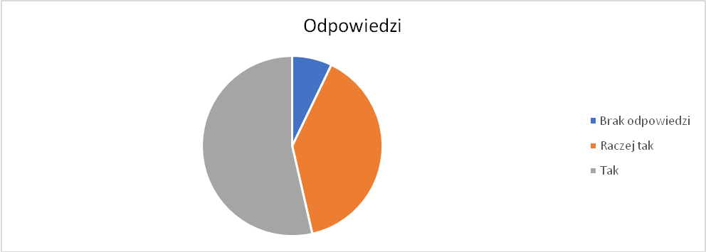

- Czy dostrzegają Państwo w szkole jakieś przypadki dyskryminacji wśród uczniów?

Tak (2 osoby)
7%

Nie (18 osób)
64%
29%%
Nie wiem (8 osób)

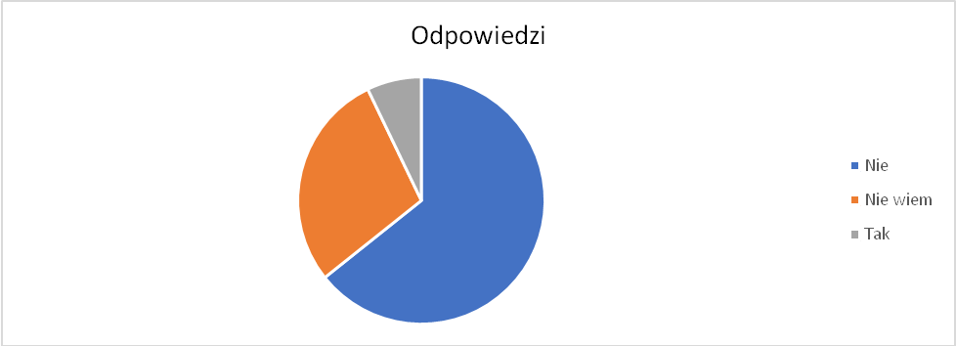

- Jeśli TAK, to z jakiego powodu?

Zamożność (1 osoba)
3%

Niepełnosprawność (1 osoba)
3%
3%%
Słabo się uczy, jest przy tuszy (1 osoba)
90%
Brak (26 osób)

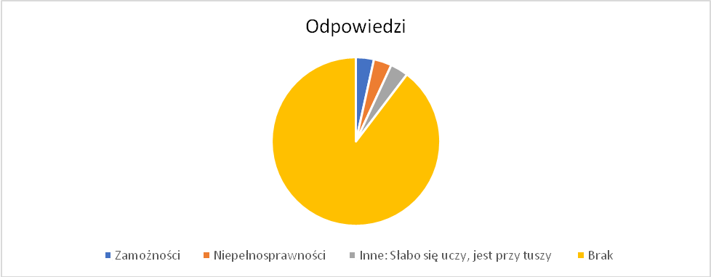

- Czy są Państwo zadowoleni z zajęć prowadzonych w formie zdalnej?

Tak (17 osób)
61%

Nie (4 osoby)
14%
25%
Nie wiem (7 osób)

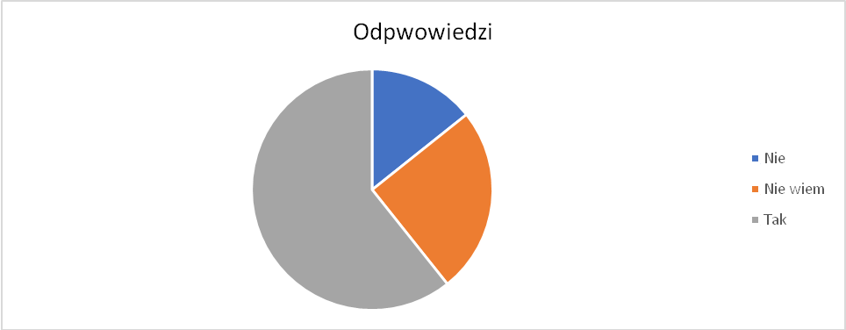

- Czy przebieg zajęć odbywał się zgodnie z harmonogramem?

Tak (24 osoby)
86%

Nie wiem (4 osoby)
14%

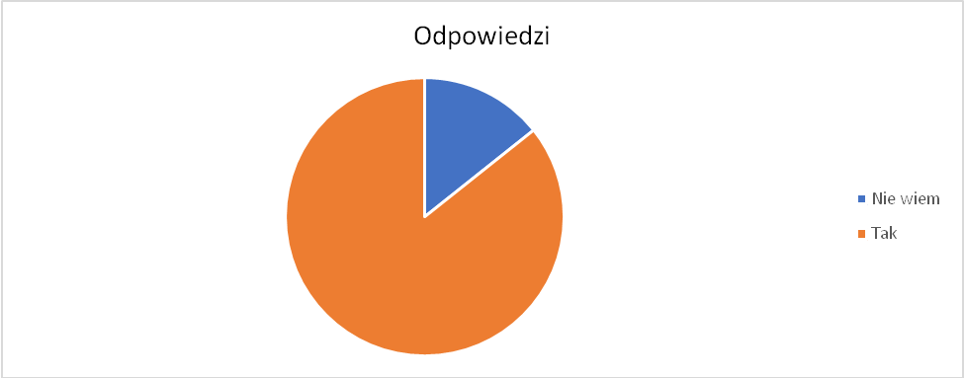

- Czy napotkali Państwo problemy związane z przystąpieniem dziecka do zajęć w formie zdalnej?

Tak (18 osób)
64%

Nie (10 osób)
36%

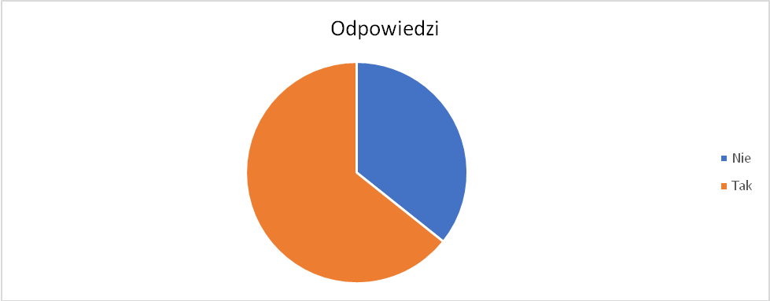

- Jeśli TAK, to jakie?

Niestabilne łącze internetowe (6 osób)
33%

Przerwy w dostawie prądu (1 osoba)
6%
50%
Trudności techniczne (9 osób)
11%
Inne: Nauka źle wpływa na rozwój dziecka, brak motywacji (2 osoby)

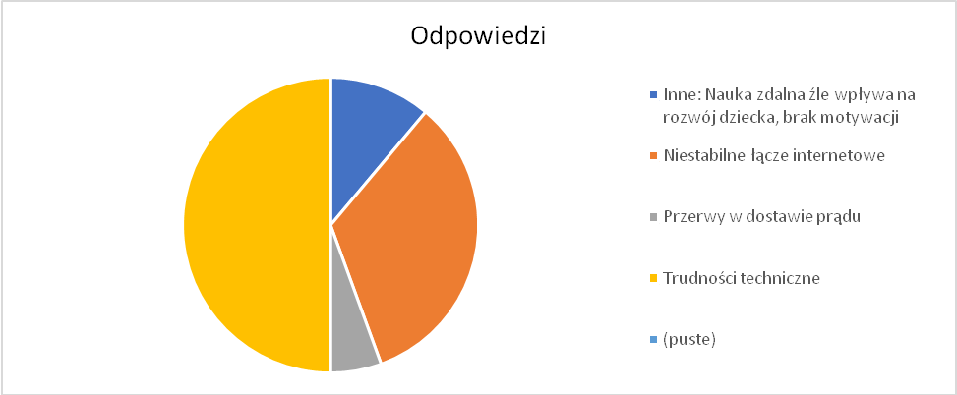

- Proszę określić poziom poirytowania Państwa i uczniów w pierwszych dniach trwania nauki zdalnej.

Niski poziom poirytowania (9 osób)
32%

Średni poziom poirytowania (15 osób)
54%
14%
Wysoki poziom poirytowania (4 osoby)

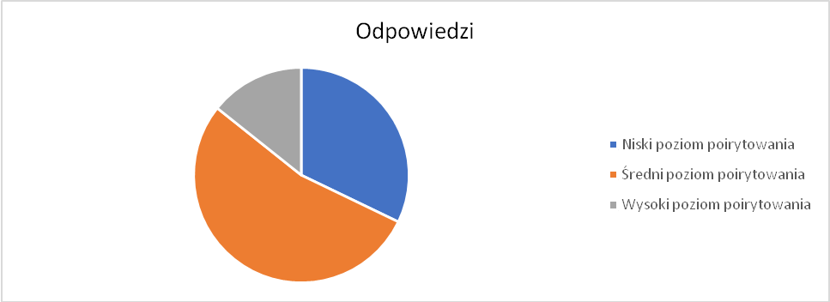

- Proszę określić poziom poirytowania Państwa i uczniów w ostatnich dniach trwania nauki zdalnej.

Niski poziom poirytowania (6 osób)
21%

Średni poziom poirytowania (16 osób)
57%
21%
Wysoki poziom poirytowania (6 osób)

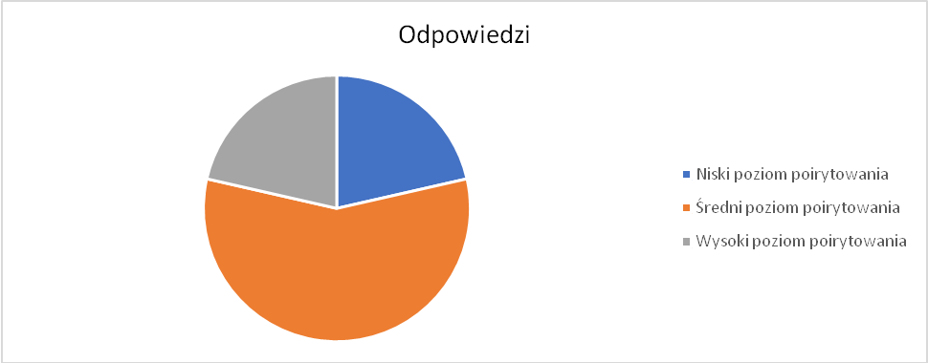

Ankieta dla nauczycieli
W badaniu wzięło udział 24 osoby

- Czy diagnozują Państwo możliwości edukacyjne uczniów?

Tak (21 osób)
95%

Nie (0 osób)
0%



- W jaki sposób diagnozują Państwo możliwości edukacyjne i potrzeby rozwojowe uczniów?

Obserwacja uczniów (24 osoby)
16%

Rozmowa z rodzicami (18 osób)
12%
16%
Opinie i orzeczenia poradni psychologiczno-pedagogicznej (24 osoby)
13%
Bieżące oceny (19 osób)

Wyniki sprawdzianów, klasówek itp.. (17 osób)
11%

Analiza konkursów (7 osób)
5%
15%
Rozmowa indywidualna z uczniem (22 osoby)

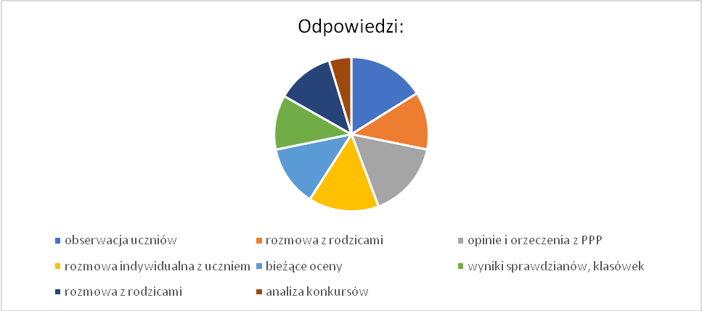

- W jaki sposób wyrównują Państwo szanse edukacyjne swoich uczniów?

Udział w przedstawieniach, imprezach i akcjach charytatywnych (14 osób)
15%

Zróżnicowane metody pracy na lekcji (23 osoby)
24%
23%
Zróżnicowane pomoce dydaktyczne (22 osoby)
14%
Przygotowanie do konkursów, egzaminów (13 osób)

Zajęcia indywidualne z uczniem (16 osób)
17%

Wyjazdy edukacyjne (8 osób)
8%

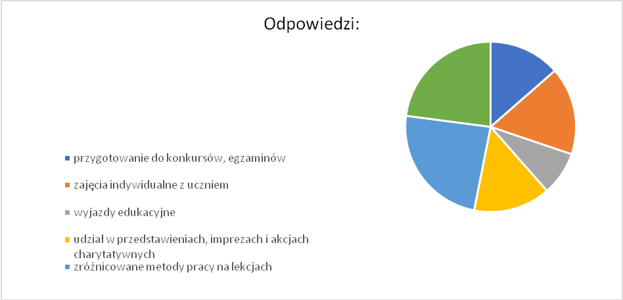

- Jakie działania, zwiększające szanse edukacyjne uczniów prowadzi szkoła?

Zajęcia korekcyjno-kompensacyjne (24 osób)
15%

Zajęcia dydaktyczno-wyrównawcze (19 osób)
13%
15%
Zajęcia z psychologiem (21 osób)
13%
Zajęcia z pedagogiem (19 osób)

Zajęcia logopedyczne (21 osób)
15%

Zajęcia rewalidacyjne (11 osób)
15%
10%
Koła zainteresowań (14 osób)
3%
Inne: zajęcia socjoterapeutyczne, rozwijające kompetencje emocjonalno-społeczne,

projektowe (4 osoby)
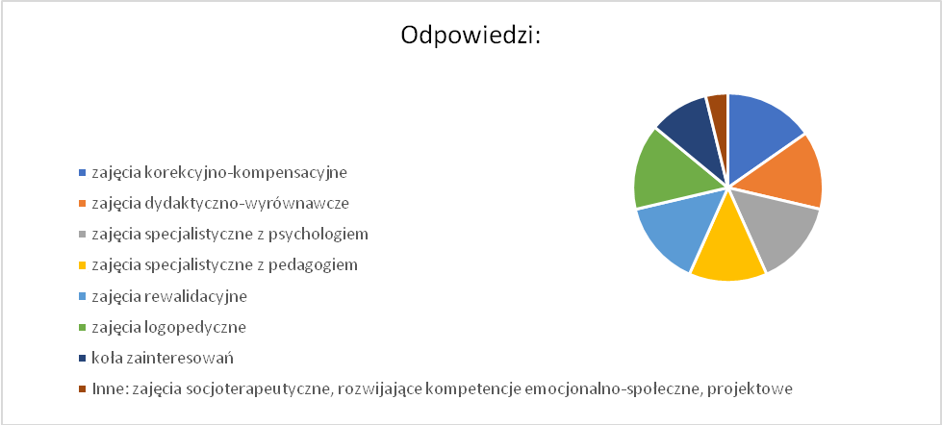

- Co Państwa zdaniem można zrobić, aby udoskonalić system służący wyrównywaniu szans edukacyjnych uczniów?

Zwiększyć liczbę godzin zajęć wyrównawczych (17 osób)
35%

Indywidualne zajęcia z uczniami (17 osób)
35%
29%
Więcej dodatkowych zajęć edukacyjnych – koła zainteresowań itp. (14 osób)
2%
Inne: Grupowanie uczniów o zbliżonym poziomie rozwoju (1 osoba)

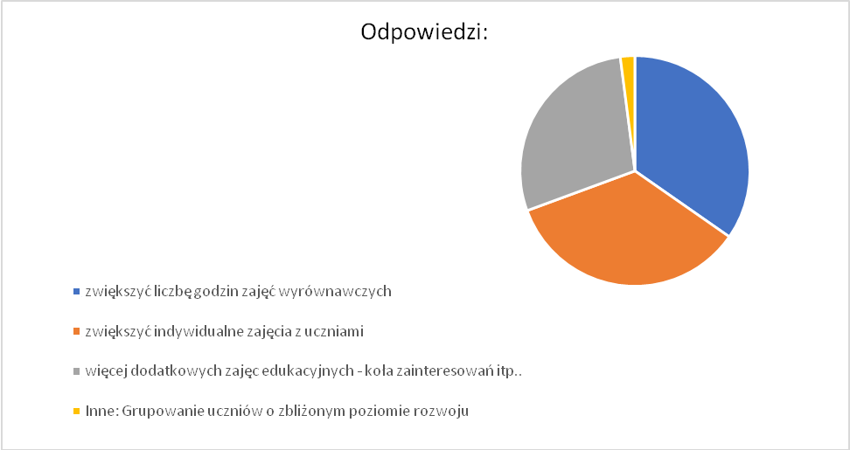

- W jaki sposób indywidualizują Państwo proces edukacyjny w szkole?

Zróżnicowanie poziomu trudności zadań na sprawdzianie (18 osób)
17%

Dzielenie materiału na mniejsze partie (18 osób)
17%
20%
Wydłużenie czasu pracy (21 osób)
13%
Różnicowanie poziomu trudności zadań domowych (14 osób)

Dodatkowe tłumaczenie poleceń (21 osób)
20%

Przygotowanie i udział w konkursach (12 osób)
11%
1%
Inne: Wszystkie zalecane w opiniach i orzeczeniach (1 osoba)
1%
Inne: Przygotowanie dodatkowych środków dydaktycznych, organizacja konkursów i akcji szkolnych, bieżąca pomoc na lekcjach (1 osoba)

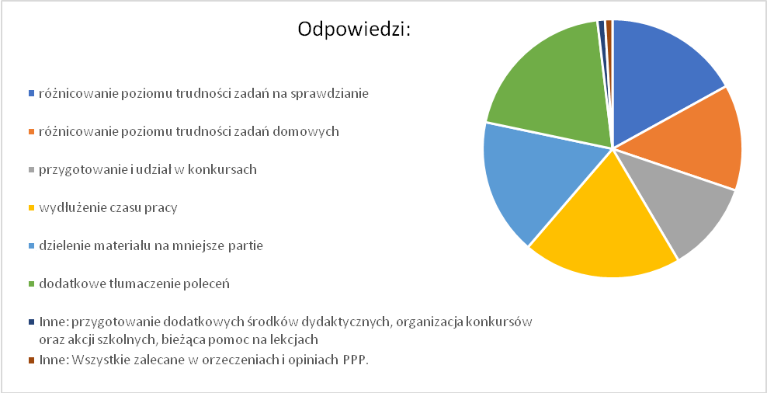

- W jaki sposób motywują Państwo swoich uczniów do aktywnego uczenia się?

Pokazuję praktyczne zastosowania wiedzy w życiu codziennym (21 osób)
22%

Stosuję pochwały na forum klasy lub szkoły (23 osoby)
24%
22%
Nawiązuję pozytywny kontakt emocjonalny z uczniem (21 osób)
16%
Stosuję pochwały do rodziców (15 osób)

Umożliwiam odnoszenie sukcesów przez wszystkich uczniów (15 osób)
15%

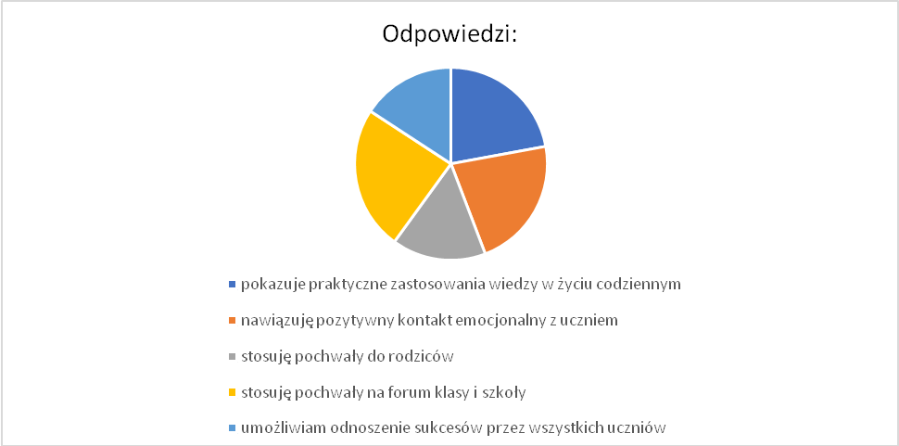

- Czy uczniowie Państwa zdaniem chętnie korzystają z zaproponowanej oferty zajęć pozalekcyjnych?

Tak (21 osób)
88%

Nie (3 osoby)
14%

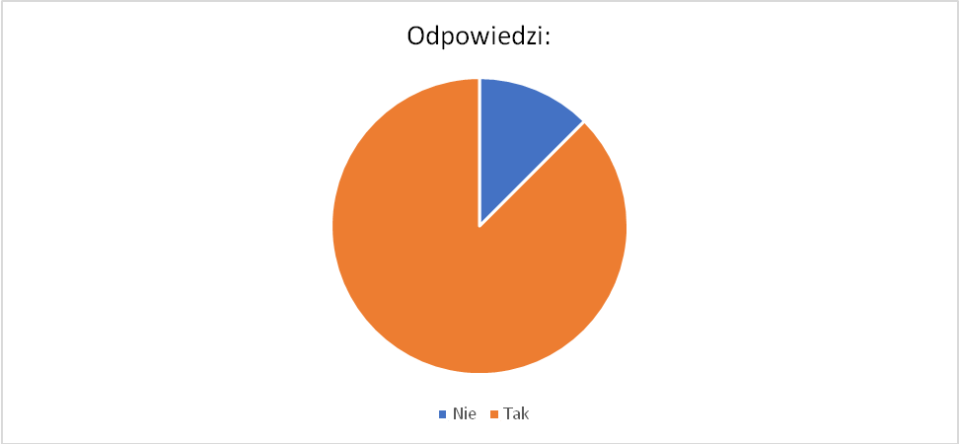

- Czy rozmawia Pan/Pani z rodzicami o możliwościach i potrzebach uczniów?

Nigdy (1 osoba)
4%

Przynajmniej kilka razy w roku (17 osób)
71%
21%
Przynajmniej raz w roku (5 osób)
1%
Rzadziej niż raz w roku (1 osoba)

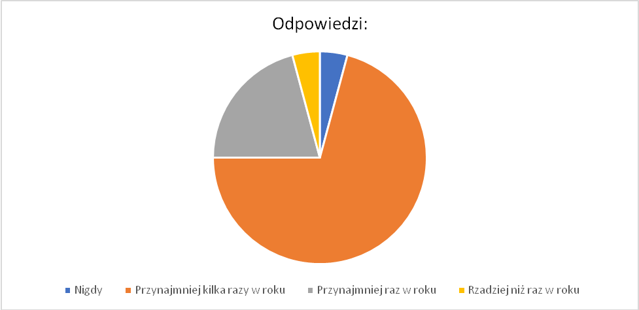

- W jaki sposób pozyskują Państwo informację o sytuacji społecznej uczniów?

Obserwacja (23 osoby)
26%

Rozmowa z rodzicami (18 osób)
20%
24%
Rozmowa z innymi nauczycielami (22 osoby)
26%
Rozmowa z pedagogiem i psychologiem (23 osoby)

Inne: rozmowy z asystentem rodziny (2 osoby)
2%

Inne: rozmowa z dyrektorem (1 osoba)
1%
1%
Inne: z dokumentacji (1 osoba)

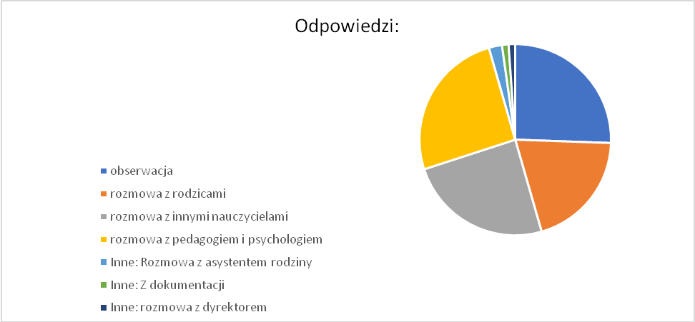

- Czy dostrzegają Państwo w szkole przypadki dyskryminacji wśród uczniów?

Nie (18 osób)
75%

Tak (6 osób)
25%

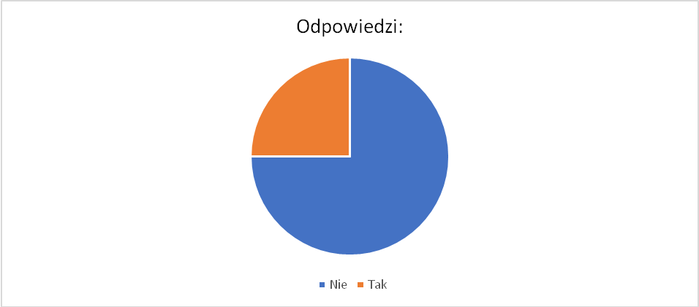

- Jeśli TAK, to z jakiego powodu?

Puste pole (16 osób)
70%

Tak: zamożności (5 osób)
22%

Tak: higieny osobistej, poziomu wiedzy (1 osoba)
4%

Tak: wieku (1 osoba)
4%

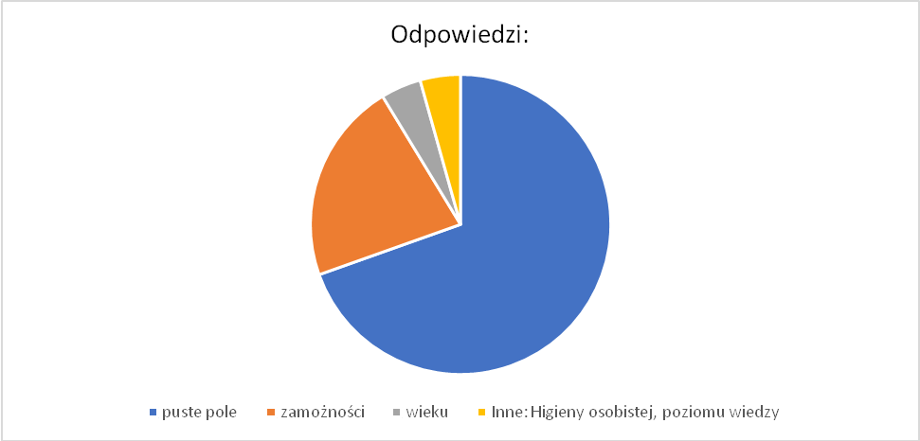
- Jakie działania podejmowane są w szkole w celu przeciwdziałania dyskryminacji wśród uczniów?

Lekcje poświęcone tolerancji (24 osoby)
33%

Organizacja imprez szkolnych z udziałem wszystkich uczniów (19 osób)
26%
25%
Rozmowy z pedagogiem i psychologiem (18 osób)
16%
Organizacja imprez charytatywnych (12 osób)

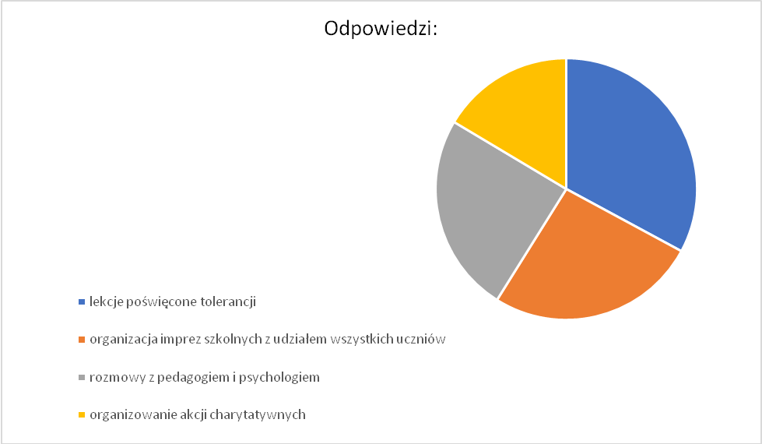

- Czy są Państwo zadowoleni z zajęć prowadzonych w formie zdalnej?

Tak (19 osób)
79%

Nie (2 osoby)
8%
13%
Nie wiem (3 osoby)

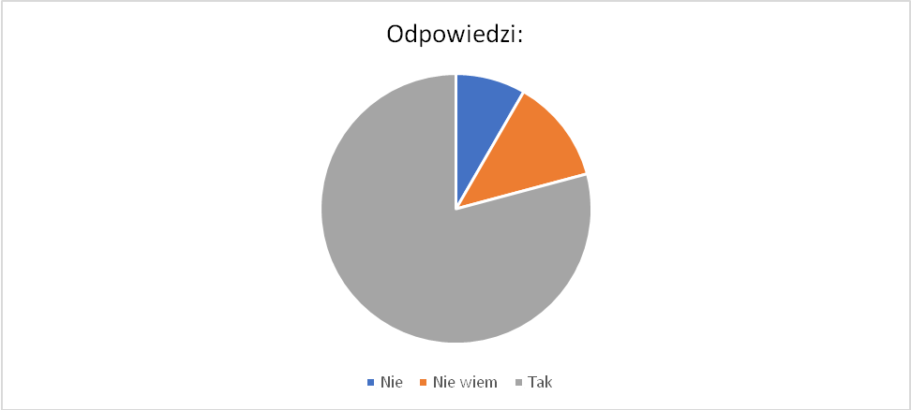

- Czy przebieg zajęć odbywał się zgodnie z harmonogramem?

Tak (24 osoby)
100%

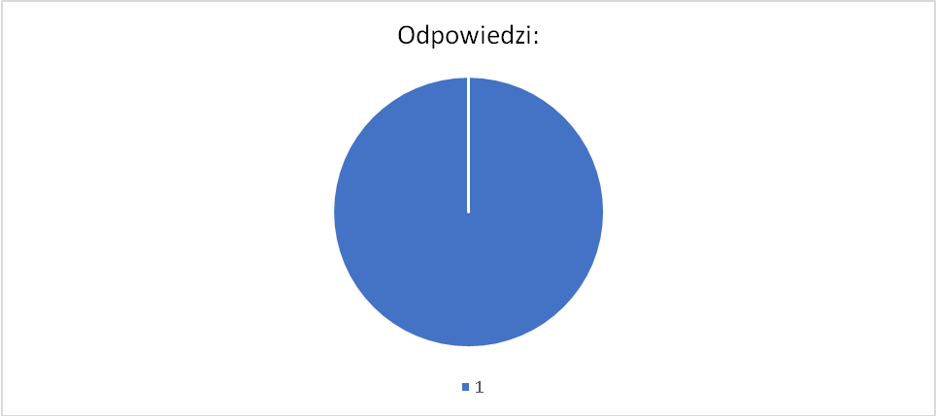

- Na jakie trudności napotkali się Państwo w prowadzeniu zajęć w formie zdalnej?

Niestabilne łącze internetowe (18 osób)
49%

Przerwy w dostawie prądu (4 osoby)
11%
32%
Trudności techniczne ze sprzętem (12 osób)
3%
Inne: Zmniejszona aktywność uczniów (1 osoba)

Inne: Brak koncentracji u uczniów (1 osoba)
3%

Inne: Zachowanie uczniów (celowe niełączenie się, zacinanie, odchodzenie od komputera, granie w czasie lekcji)
3%

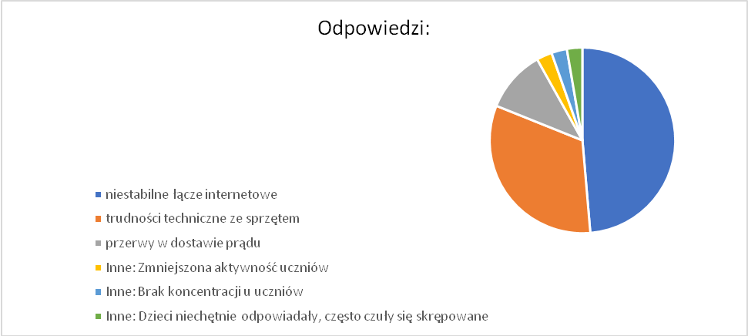

- Proszę określić poziom poirytowania Państwa i uczniów w pierwszych dniach trwania nauki zdalnej.

Niski poziom poirytowania (10 osób)
42%

Średni poziom poirytowania (11 osób)
46%
13%
Wysoki poziom poirytowania (3 osoby)

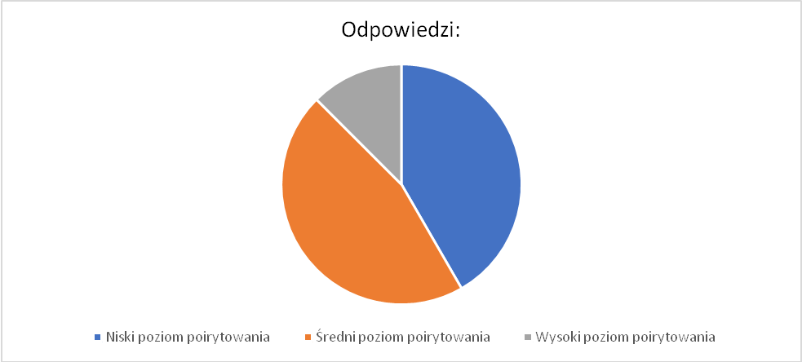

- Proszę określić poziom poirytowania Państwa i uczniów w ostatnich dniach trwania nauki zdalnej.

Niski poziom poirytowania (11 osób)
46%

Średni poziom poirytowania (10 osób)
42%
13%
Wysoki poziom poirytowania (3 osoby)

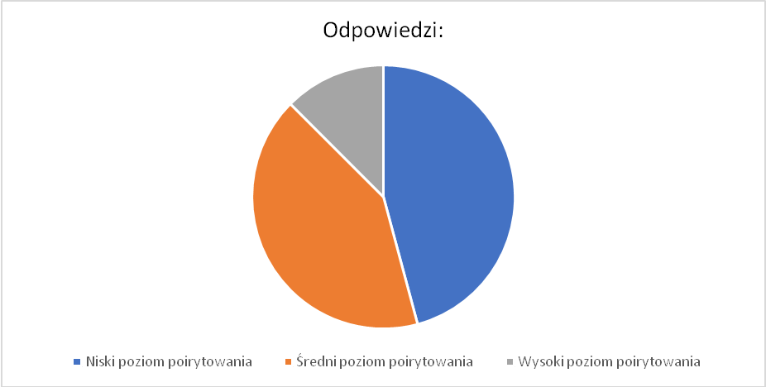

Wywiad z dyrektorem szkoły

- Ilu uczniów w szkole zostało rozpoznanych, jako potrzebujących wsparcia?
47 uczniów, w tym oddziały przedszkolne
- Z jakich powodów wymagają wsparcia?
Przede wszystkim z uwagi zalecenia wynikające z orzeczeń o potrzebie kształcenia specjalnego jak również wskazań w opiniach czy informacjach uzyskanych od wychowawców poszczególnych oddziałów.
- Jakie działania podejmowane są w placówce w oparciu o wyniki rozpoznania potrzeb i sytuacji uczniów?
Zajęcia dydaktyczno-wyrównawcze, korekcyjno-kompensacyjne, logopedyczne, specjalistyczne z psychologiem szkolnym, rozwijające kompetencje emocjonalno-społeczne, z zakresu doradztwa zawodowego oraz typowe zajęcia rewalidacyjne.
- Jakimi priorytetami kieruje się placówka, tworząc ofertę zajęć pozalekcyjnych?
Przede wszystkim uzdolnieniami i zainteresowaniami uczniów naszej placówki.
- Czy są w szkole uczniowie, którzy nie uczestniczą w zajęciach pozalekcyjnych? Jakie są przyczyny tej sytuacji?
Tak są. Do powodów nieuczęszczania uczniów naszej placówki na zajęcia pozalekcyjne możemy zaliczyć: brak typowych zajęć odpowiadających zainteresowaniom uczniów, zbyt duża ilość zajęć podstawowych, zmęczenie po zajęciach podstawowych, brak transportu do domu po oferowanych zajęciach pozalekcyjnych.
- Z jakimi instytucjami odpowiedzialnymi za wspomaganie dzieci i młodzieży współpracuje szkoła?
Poradnia Psychologiczno-Pedagogiczna w Pyskowicach, Ośrodek Pomocy Społecznej Rudziniec z siedzibą w Pławniowicach, Powiatowe Centrum Pomocy Rodzinie w Gliwicach oraz kuratorzy przydzieleni do rodzin.
- Jakie działania są prowadzone w ramach w/w współpracy?
Spotkania dot. analizy sytuacji i zastosowania form pomocy, konsultacje, przekazywanie materiałów profilaktycznych.
- Czy Pani zdaniem te działania są adekwatne do potrzeb uczniów?
W zdecydowanej większości tak.
- Czy są Pani zadowolona z zajęć prowadzonych w formie zdalnej?
Tak
- Czy przebieg zajęć odbywał się zgodnie z harmonogramem?
Tak
- Czy kadra spełnia Pani oczekiwania po przejściu na nauczanie w formie zdalnej?
Tak
- Nad jakimi obszarami wg Pani należy jeszcze popracować w celu udoskonalenia przebiegu pomocy psychologiczno-pedagogicznej?
Współpraca z rodzicami, współpraca z uczniami, współpraca z instytucjami

Wywiad z pedagogiem i psychologiem szkolnym

- W jaki sposób rozpoznawane są w szkole podstawowej możliwości psychofizyczne i potrzeby rozwojowe dzieci?

W szkole podstawowej możliwości psychofizyczne i potrzeby rozwojowe dzieci są rozpoznawane na podstawie diagnozy wstępnej w wyniku obserwacji uczniów. Celem diagnozy jest potwierdzenie lub wykluczenie istnienia określonych zjawisk oraz przewidywanie ich tendencji rozwojowych. Jest to szeroko rozumiane rozpoznanie specjalnych potrzeb ucznia, jego indywidualnych potrzeb rozwojowych i edukacyjnych oraz możliwości psychofizycznych, a na ich podstawie określenie odpowiednich metod i form pracy, czyli wsparcia mającego przynieść oczekiwane efekty. Istotne znaczenie mają przeprowadzone rozmowy i konsultacje z wychowawcami, nauczycielami przedmiotów oraz specjalistami. Ważnym składnikiem rozpoznawania potrzeb dzieci są również rozmowy z rodzicami oraz przeprowadzone na wniosek wychowawcy lub rodzica badania w poradni psychologiczno-pedagogicznej.

- Ilu uczniów zostało rozpoznanych, jako potrzebujących wsparcia?

Dzieci objęte wsparciem pedagoga i psychologa szkolnego w postaci zajęć specjalistycznych to uczniowie klas 1-8 oraz oddziały przedszkolne. Łączna liczba to czterdzieści siedem.

- Z jakich powodów wymagają wsparcia?

Uczniowie wymagają wsparcia z wielu powodów: z powodu trudności emocjonalno-społecznych, trudności w nauce związanych z techniką czytania, pisania i liczenia, z powodu dysfunkcji w zakresie percepcji wzrokowej, słuchowej i koordynacji wzrokowo-ruchowej. Uczniowie wymagają wsparcia w rozwijaniu swoich mocnych stron, zainteresowań oraz podnoszenia poczucia własnej wartości. Dzieci wymagają wsparcia w rozwijaniu pamięci, orientacji przestrzennej oraz logicznego myślenia. Na początku edukacji uczniowie szczególnie potrzebują pomocy w zakresie rozwoju sprawności manualnej i grafomotorycznej oraz wzbogacania zasobu słownictwa. Istotne jest również doskonalenie kompetencji komunikacyjnych i językowych. Uczniowie posiadający opinie i orzeczenia potrzebują pomocy w zakresie kompensowania braków w sferze poznawczej.
- Dla ilu z nich uruchomiono program wspierania ze względu na specjalne potrzeby edukacyjne?
Uczniów ze specjalnymi potrzebami edukacyjnymi jest obecnie dziewięcioro.
- Czy są Pani zadowolona z zajęć prowadzonych w formie zdalnej?
Tak
- Czy przebieg zajęć odbywał się zgodnie z harmonogramem?
Tak
- Nad jakimi obszarami wg Pani należy jeszcze popracować w celu udoskonalenia przebiegu pomocy psychologiczno-pedagogicznej?
Współpraca z rodzicami, współpraca z uczniami, współpraca z instytucjami

Wnioski

- Zdecydowana większość uczniów, ich rodziców/opiekunów prawnych oraz nauczycieli uważa, że szkoła i przedszkole bardzo dobrze wywiązują się z zadania wspomagania rozwoju uczniów, z uwzględnieniem ich indywidualnej sytuacji.
- Należy nadal organizować różnorodne formy zajęć pozalekcyjnych. Ankiety wykazały, że uczniowie doceniają ich znaczenie i z reguły są z nich zadowoleni.
- Warto zastanowić się nad poszerzeniem oferty zajęć dodatkowych, m.in. o koła zainteresowań.
W związku z tym, że w ankiecie wzięła udział mała liczba uczniów i rodziców/opiekunów prawnych, należy zastanowić się nad przeprowadzeniem dodatkowej ankiety dotyczącej kół zainteresowań po powrocie do nauki w szkole (np. na godzinie wychowawczej).
- Trzeba zachęcać uczniów do rozwijania ich zainteresowań, uzdolnień, także do brania udziału w konkursach przedmiotowych. W świetle uzupełnionych ankiet, dużą wartość posiada również samo przygotowanie uczniów do konkursów przez nauczycieli.
- Warto, by usprawniane były działania wychowawcze – należy podejmować rozmowy indywidualne z uczniami oraz pogadanki w klasie, współpracować z pedagogiem i psychologiem szkolnym.
- Uczniowie są zdania, że nauczyciele wierzą w ich możliwości. Należy zatem w dalszym ciągu pracować nad tym, by podtrzymać to odczucie.
- Większość ankietowanych nie zauważa zjawiska dyskryminacji wśród uczniów. Ci, którzy spotkali się z takich zachowaniem, za przyczynę podają: sytuację rodzinną, higienę osobistą, brak umiejętności integracji z klasą lub poziom wiedzy. Warto rozpatrzyć pod tym kątem sytuację w przedszkolu oraz poszczególnych klasach szkoły, starać się temu przeciwdziałać
- Zdecydowana większość ankietowanych jest zadowolona z przebiegu prowadzonych zajęć w formie zdalnej.

